Wykład VI

Zadanie 1.
Stosując reguły de l'Hospitala oblicz następujące granice:
a) 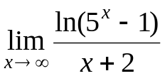; b) 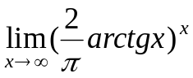.

Zadanie 2.
Wyznacz wszystkie asymptoty funkcji 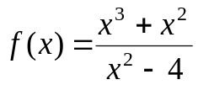

Zadanie 3.
Wyznacz przedziały wypukłości i punkty przegięcia funkcji:
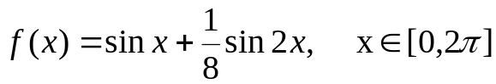

Zadanie 4.
Znajdź wzory ogólne na pochodną n-tego rzędu podanych funkcji:
a) 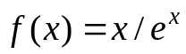, b) 

